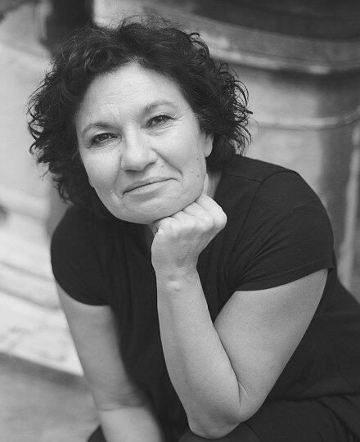
Özay Fecht
Almanya’da Alman Filolojis okuyan Özay Fecht, pandomim eğitimi aldı. Aynı zamanda bir caz sanatçısı olan Fecht; Berlin, Avusturya, İsviçre ve Hollanda’da konserler verdi. Actors Studio’dan ve Susan Batson’dan “Kamera Oyunculuğu” dersleri alan Fecht, çok sayıda filmde rol almıştır. 1993 yılında, oynadığı “Mavi Sürgün” filmiyle Sinema Yazaları Derneği tarafından “En İyi Yardımcı Kadın Oyuncu” ve 1987 yılında, oynadığı “40 Metrekare Almanya” filmiyle Bundesfilmpreis’ta “En İyi Kadın Oyuncu” ödüllerini aldı.

Çok sayıda tanınmış oyuncuya kamera önü oyunculuğu dersleri veren Fecht, İstanbul Okan Üniversitesi Konservatuvarı Tiyatro Bölümü’nde “Kamera Oyunculuğu” dersini veriyor..

